اسم الدرس: معاني الرموز الإرشادية

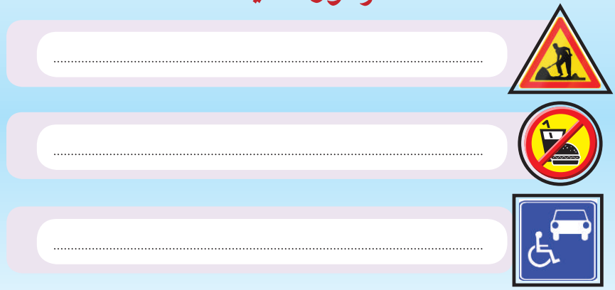
ـ لماذا تستخدم الرموز الآتية؟

ـ ماذا يحدث عند تجاهل الرموز؟
................................................................................................................................................................................
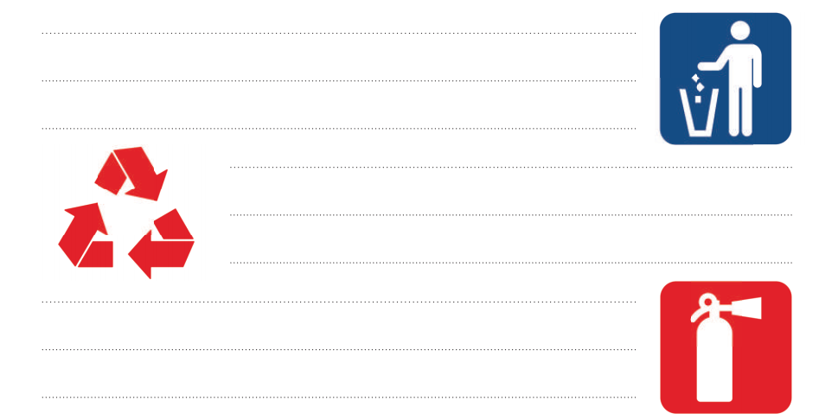
ـ تخيّلي لو كانت هذه الرموز
تتكلم، فماذا ستقول؟

اسم الدرس: السلامة في تناول الدواء

ـ أصل كل شكل من أشكـــال الأدوية باسمه فيما يأتي:
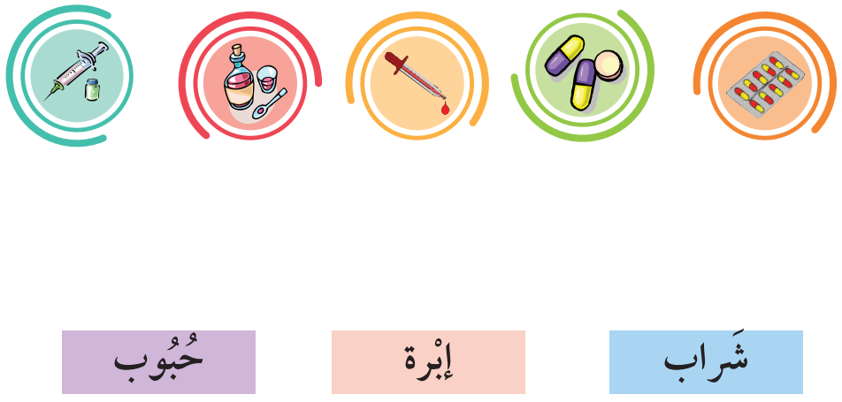

ـ متى نستعمل الأدوية؟
................................................................................................................................................................................
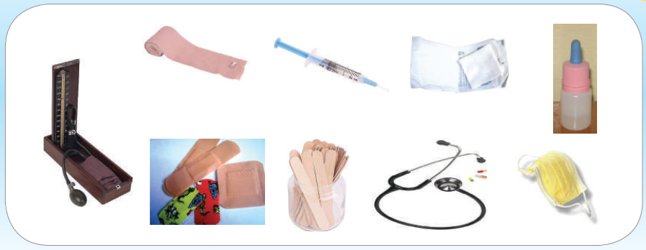
ـ أحيطي ما ينبغي التخلص
منه بعد استعماله:

اسم الدرس: القامــــة الصحيحة

ـ وضحي أهمية القامة الصحيحة في الحفاظ على سلامة الجسم؟
................................................................................................................................................................................
................................................................................................................................................................................
................................................................................................................................................................................
................................................................................................................................................................................

ـ أذكري شروط الوقوف الصحيح؟
................................................................................................................................................................................
................................................................................................................................................................................
................................................................................................................................................................................
................................................................................................................................................................................

ـ ما هي فوائد الوقوف والمشي الصحيحان؟
................................................................................................................................................................................
................................................................................................................................................................................
................................................................................................................................................................................
................................................................................................................................................................................

اسم الدرس: حمل الأشياء بطريقة صحيحة

ـ طبقي الطريقة الصحيحة لحمل الأشياء المعروضة؟
................................................................................................................................................................................
................................................................................................................................................................................
................................................................................................................................................................................
................................................................................................................................................................................
ـ فيم تستخدم العربات في الصور الآتية:
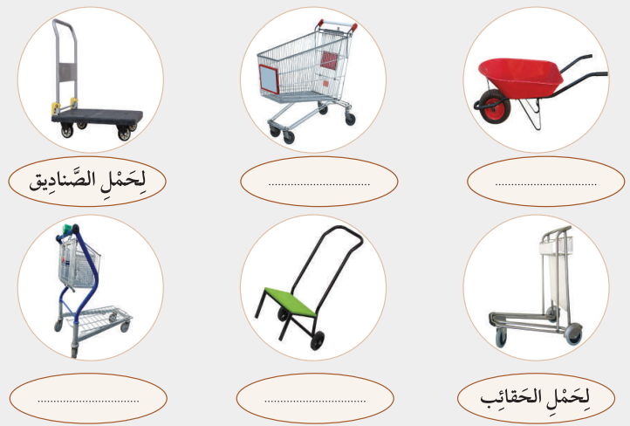

اسم الدرس: السلامة عند استخدام الكهرباء

ـ اذكري بعض أخطار الكهرباء؟
................................................................................................................................................................................
................................................................................................................................................................................
................................................................................................................................................................................
................................................................................................................................................................................

ـ كيف تتصرفين إذا انقطعت الكهرباء في المنزل؟
................................................................................................................................................................................
................................................................................................................................................................................
................................................................................................................................................................................
................................................................................................................................................................................

ـ ما هي اسم المادة التي تُغطى الأسلاك الكهربائية؟
................................................................................................................................................................................
................................................................................................................................................................................
................................................................................................................................................................................
................................................................................................................................................................................

اسم الدرس: السلامة من أشعة الشمس

ـ ميزي بين الأوقات المفيدة والضارة لأشعة الشمس؟
................................................................................................................................................................................
................................................................................................................................................................................
................................................................................................................................................................................
................................................................................................................................................................................
ـ أصل بين ما يحمي من أشعة الشمس ومكانه المناسب على وجه الصبي؟
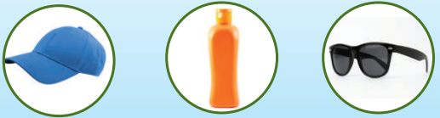

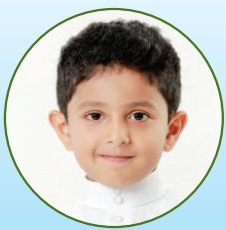

اسم الدرس: السلامة أثناء السبـــــاحة

ـ أذكري قواعد السلامة الواجب مراعاتها عند السباحة؟
................................................................................................................................................................................
................................................................................................................................................................................
................................................................................................................................................................................
................................................................................................................................................................................

ـ ما أهمية تعلم السباحة؟
................................................................................................................................................................................
................................................................................................................................................................................
................................................................................................................................................................................
................................................................................................................................................................................

ـ أذكري بعضًا من فوائد السباحة؟
................................................................................................................................................................................
................................................................................................................................................................................
................................................................................................................................................................................
................................................................................................................................................................................

اسم الدرس: كيف أتصرف إذا خرجت أمي من المنزل

ـ أذكري التصرفات السليمة إذا خرجت أمك من المنزل؟
................................................................................................................................................................................
................................................................................................................................................................................
................................................................................................................................................................................
................................................................................................................................................................................

ـ أذكري التصرفات الخاطئة إذا خرجت أمك من المنزل؟
................................................................................................................................................................................
................................................................................................................................................................................
................................................................................................................................................................................
................................................................................................................................................................................

ـ عندما تكونين أمًّا في المستقبل، ماذا تتمنين أن يفعل أبناؤك في غيابك؟
................................................................................................................................................................................
................................................................................................................................................................................
................................................................................................................................................................................

اسم الدرس: كيف أتصرف بملابس التي لا أحتاجها

ـ أذكري التصرفات السليمة حول الملابس التي لا أحتاجها.
................................................................................................................................................................................
................................................................................................................................................................................
................................................................................................................................................................................
................................................................................................................................................................................

ـ أذكري التصرفات الخاطئة حول الملابس التي لا أحتاجها.
................................................................................................................................................................................
................................................................................................................................................................................
................................................................................................................................................................................
................................................................................................................................................................................

ـ ما هي نتائج التصرفات السليمة والتصرفات الخاطئة؟
................................................................................................................................................................................
................................................................................................................................................................................
................................................................................................................................................................................

اسم الدرس: الســــاعة

ـ وضحي سبب استخدام الساعة؟
................................................................................................................................................................................
................................................................................................................................................................................
................................................................................................................................................................................
................................................................................................................................................................................

ـ ما دور العقرب الصغير والعقرب الكبير؟
................................................................................................................................................................................
................................................................................................................................................................................
................................................................................................................................................................................
................................................................................................................................................................................

ـ ما دور الأرقام والعقرب النحيف؟
................................................................................................................................................................................
................................................................................................................................................................................
................................................................................................................................................................................

اسم الدرس: كيف أقضي وقت فراغي بما يفيد

ـ اشرحي كيف يمكنك قضاء وقت فراغك؟
................................................................................................................................................................................
................................................................................................................................................................................
................................................................................................................................................................................
................................................................................................................................................................................

ـ كيف تساعدين أمك في أعمال المنزل؟
................................................................................................................................................................................
................................................................................................................................................................................
................................................................................................................................................................................
................................................................................................................................................................................

ـ أذكري فوائد الألعاب البدنية؟
................................................................................................................................................................................
................................................................................................................................................................................
................................................................................................................................................................................

